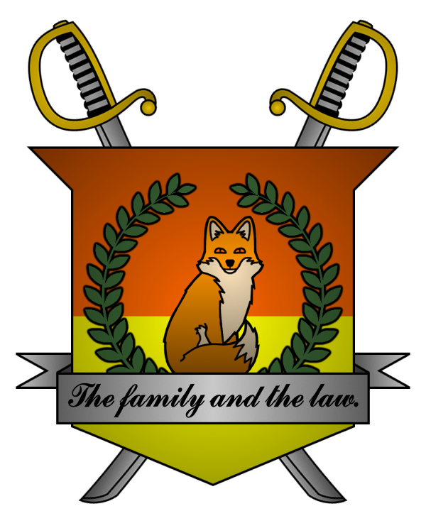

DECREE №045
of the Emperor of Mobiania
о составе Правительства

Я, Император Мобианской Империи Miles I Prower, граф Лондона
и Лорд-Протектор мобианских лисиц, пользуясь своими полномочиями,
на основании и во исполнение Конституции Мобианской Империи, указываю:

- В связи с возникшей неразберихой в кадрах Правительства Мобианской Империи, лишить всех должностей и званий руководителей всех министерств Мобианской Империи с последующим формированием нового состава Правительства;
- В целях поддержания функциональности Правительства Мобианской Империи, утвердить следующие кандидатуры на должности руководителей органов исполнительной власти Мобианской Империи:
- Императорская государственная служба – Император Мобианской Империи Miles I Prower;
- Министерство юстиции Мобианской Империи – Генерал-Прокурор Jamal Foxwood;
- Министерство обороны Мобианской Империи – вакантная должность, исполняющая обязанности – Elizabeth Prower;
- Министерство иностранных дел Мобианской Империи – Министр Joseph Foxington;
- Министерство внутренних дел Мобианской Империи – вакантная должность, исполняющий обязанности – Miles I Prower;
- Министерство здравоохранения Мобианской Империи – вакантная должность;
- Присвоить руководителям органов исполнительной власти Мобианской Империи полномочия в соответствии с Конституцией Мобианской Империи, а также следующие дополнительные полномочия:
- трудоустройство и увольнение работников, иная кадровая деятельность во вверенных им органах;
- издание приказов, регулирующих работу вверенных им органов;
- право голоса на заседаниях Правительства Мобианской Империи.
- Поручить руководителям органов исполнительной власти Мобианской Империи подготовку проектов постановлений, регулирующих деятельность вверенных им органов и Правительства Мобианской Империи в целом.

Контроль за исполнением настоящего указа возлагаю на себя. Настоящий указ имеет юридическую силу с момента публикации.

Although sunset is a symbol of the end, for the fox,
the sunset marks just the beginning of a new day.

Мiles I Prower, the Emperor of Mobiania.
Date: 24/03/3243.
Signature:


